Класс 3 ____ Фамилия, имя ____________________________
I вариант
- Вычисли. Запиши значение выражения.
2+9= 8+4= 5+9= 8+8= 3+8=
6+9= 7+5= 3+9= 9+4= 6+8=
17-8= 11-8= 15-8= 12-6= 13-8=
13-6= 14-5= 16-9= 18-9= 11-6=
- Прочитай числа: 54, 42, 70, 16, 20. Увеличь каждое из них на 3 десятка. Запиши полученные числа.
__________________________________________________________________
- Подчеркни все числа, в которых 7 десятков.
- 78 87 70
- Вставь пропущенные числа в записи.
70см = … дм 36см = … дм… см
6см = … мм 42 мм = … см… мм
- Прочитай задачу. В коллекции было 12 оловянных солдатиков, а деревянных на 2 меньше. Сколько всего деревянных и оловянных солдатиков было в коллекции?
Обведи рамку той карточки, на которой записано правильное решение.
1) 12 + 2 = 14(с.)
2) 12+14 = 26 (с.)
Ответ: 26 солдатиков.

1)12-2=10(с.)
2) 12+10=22(с.)
Ответ: 22 солдатика.

- Прочитай задачу. Запиши решение и ответ задачи.
Жаворонок имеет длину своего тела 13см, а кукушка – 31 см. На сколько сантиметров кукушка длиннее жаворонка?
__________________________________________________________________
__________________________________________________________________
- Как нельзя назвать данную фигуру? Обведи номер ответа.
- квадрат 2. многоугольник 3. четырёхугольник

- Раскрась фигуры, у которых все стороны равны, - жёлтым цветом, а фигуры, у которых все углы прямые, - зелёным.

Какую фигуру тебе пришлось раскрасить дважды? Отметь её ☺.
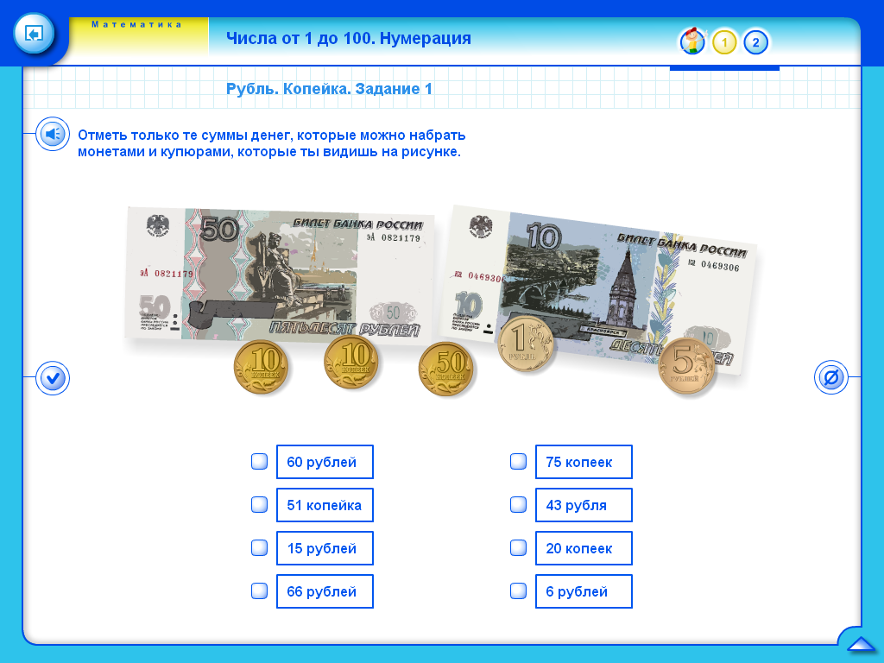
- Подчеркни только те суммы денег, которые можно набрать данными монетами и купюрами.

- 60 рублей
- 51 копейка
- 15 копеек
- 66 рублей
- 43 копейки
- 20копеек
- 6 рублей
- 75 копеек

Класс 3 ____ Фамилия, имя _________________________________
II вариант
- Вычисли. Запиши значение выражения.
13-8= 17-8= 11-6= 11-8= 15-8=
12-6= 13-6= 14-5= 16-9= 18-9=
2+9= 8+4= 5+9= 6+8= 8+8=
3+8= 7+5= 3+9= 9+4= 6+9=
- Прочитай числа: 34, 52, 60, 15, 10. Увеличь каждое из них на 3 десятка. Запиши полученные числа.
_________________________________________
- Подчеркни все числа, в которых 8 единиц.
- 48 84 78
- Вставь пропущенные числа в записи.
26см = …дм …см 40мм = …см
38мм= …см…мм 6дм= …см
- Прочитай задачу. Внучка слепила 10 пельменей, а бабушка на 5 больше. Сколько всего пельменей слепила бабушка с внучкой?
Обведи рамку той карточки, на которой записано правильное решение.
1) 10-5=5(п.)
2) 10+5= 15 (п.)
Ответ: 15 пельменей.

1) 10+5=15(п.)
2) 10+15= 25 (п.)
Ответ: 25 пельменей.

- Прочитай задачу. Запиши решение и ответ задачи.
Серая ворона достигает длину 41 см, а воробей – 12 см. На сколько сантиметров воробей короче вороны?
_________________________________________________________________________
_________________________________________________________________________
_________________________________________________________________________
- Как нельзя назвать данную фигуру? Обведи номер ответа.
1. пятиугольник 2. многоугольник 3. четырёхугольник

- Раскрась фигуры, у которых все стороны равны, - синим цветом, а фигуры, у которых все углы прямые, - красным.

Какую фигуру тебе пришлось раскрасить дважды? Отметь её ☺.
- Подчеркни только те суммы денег, которые можно набрать данными монетами и купюрами.

- 51 копейка
- 43 копейки
- 20копеек
- 75 копеек
- 60 рублей
- 6 рублей
- 66 рублей
- 15 копеек

Контрольная работа по математике
3 класс
2011-2012 уч. год (октябрь )
Цель. Проверить и оценить способности учащихся применять полученные знания для решения учебных задач.

Тест содержит 9 заданий, различающихся по содержанию и уровню сложности.
Работа содержит две группы заданий.
Первая группа – базовые задания, позволяющие проверить освоение базовых (опорных) знаний и умений по предмету. (1-7 задания)
Вторая группа – задания повышенного уровня, проверяющие способность учащихся решать учебные задачи. (8,9 задания)

Условные обозначения.
Уровень сложности: Б –базовый, П – повышенный.
Тип задания: ВО – с выбором ответа, КО – с кратким ответом.

План проверочной работы
№ задания | Раздел содержания | Объект оценивания | Уровень сложности | Тип задания | Максимальный балл за выполнение задания
1 | Сложение и вычитание. | Нахождение значения числового выражения в одно действие в пределах 10. | Б | КО | 2
2 | Числа от 1до 100.  Нумерация.  Сложение и вычитание. | Умение увеличивать число на 3 десятка. | Б | КО | 1
3 | Числа от 1до 100.  Нумерация. | Умение определять разряды класса единиц. | Б | ВО | 1
4 | Величины. Единицы измерения длины. | Преобразование единиц длины. | Б | КО | 2
5. | Текстовые задачи. | Решение составных задач на нахождение суммы, содержащие отношение «больше на», «меньше на» | Б | ВО | 1
6 | Текстовые задачи. | Решение задачи на сравнение | Б | РО | 2
7 | Геометрические фигуры. | Установление несоответствия между названием и моделью геометрической фигуры. | Б | ВО | 1
8 | Геометрические фигуры. | Умение находить и выделять геометрическую фигуры по характерным признакам. | П | ВО | 2
9 | Решение задач | Применение полученных знаний для решения практической задачи. | П | ВО | 2

Система оценивания заданий
№ задания | форма задания | правильный ответ | максимальный балл
1 | краткий ответ | 2 балла – верно указано значение всех выражений.  0,1 балла - за каждый правильный ответ.  0 баллов - любой другой вариант выполнения. | 2
2 | краткий ответ | 1 балл – верно указаны результаты увеличения числа на 3 десятка.  0,2 балла - за каждый правильный ответ.  0 баллов – любой другой вариант выполнения. | 1
3 | выбор ответа | 1 балл - выбраны правильные ответы.  0,5 балла – за каждый правильный ответ.  0 баллов – любой другой вариант выполнения. | 1
4 | краткий ответ | 2 балла - верно записаны все пропущенные числа.  0,5 балла – за каждый правильный ответ.  0 баллов – любой другой вариант выполнения. | 2
5 | выбор ответа | 1 балл – выбран только правильный ответ.  0 баллов – любой другой вариант выполнения. | 1
6 | развёрнутый ответ | 2 балла – верно записано решение и ответ задачи.  1 балл – допущена ошибка в записи решения или ответа задачи.  0 баллов – любой другой вариант выполнения | 2
7 | выбор ответа | 1 балл – выбран только правильный ответ.  0 баллов – любой другой вариант выполнения. | 1
8 | выбор ответа | 2 балл – верно указаны геометрические фигуры. Отмечена фигура, которую раскрасили дважды.  1 балл – раскрашено верно, но не отмечена фигура, которая раскрашена дважды.  0 баллов – любой другой вариант выполнения. | 2
9 | выбор ответа | 2 балла – выбраны правильные ответы  0,5 балла – за каждый правильный ответ.  0 баллов – любой другой вариант выполнения. | 2

Максимально: 14 баллов
13-14 баллов – «5»
12-11 баллов – «4»
10-8 баллов – «3»
7 и менее – «2»

Округление чисел производится по правилам математики.

